小一·今日动态
｜2023.11.23
-来园情况-
今天是星期四，天气晴。来园15人，王力新、韩瑾柠、孙晟棋、黄嘉义、陈沐妍、陈子宥、王歆瑶、邓智、顾博皓9人请假哦。
来园的宝宝们能绕好水杯带，绕的越来越好了呢！放好自己的物品，小朋友们就开始做游戏计划了呢，选择了自己喜欢的区域游戏。
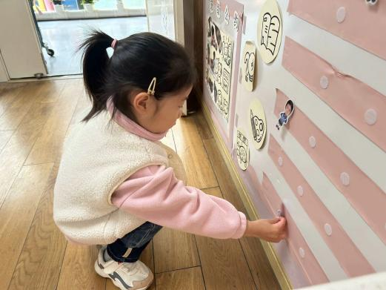 | 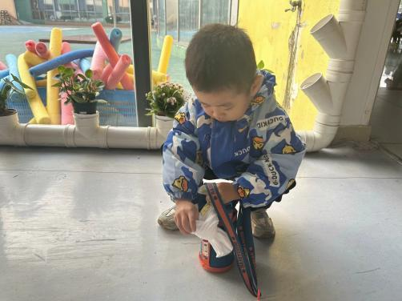
物品整理完我们就要做游戏计划哦，我们已经养成习惯了呢！ | 来到幼儿园的第一件事就是绕水杯带，我们绕的越来越好啦！
-区域活动-
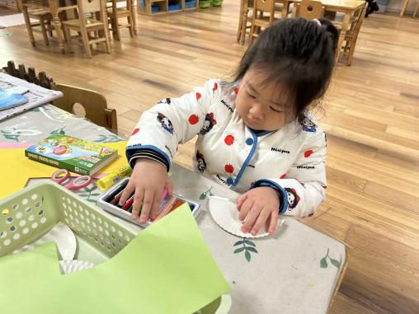 | 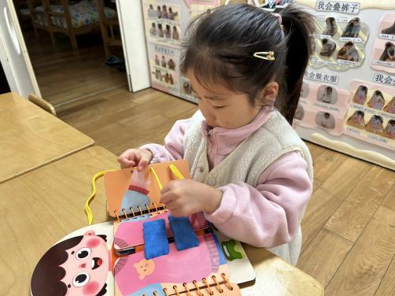
美工区：  暖暖又来到美工区做手工啦，今天做的是纸盘小章鱼哦！章鱼的小爪子也是五颜六色的呢！ | 生活区：  安安来到生活区锻炼自己的小手啦，这本书上可以拉拉链、可以扣纽扣还可以系鞋带呢！
-点心时光-
今天的点心是：牛奶、核桃仁、康元饼干、卡夫太平饼干、趣多多哦~所有宝宝都能把点心吃完，棒棒哒！
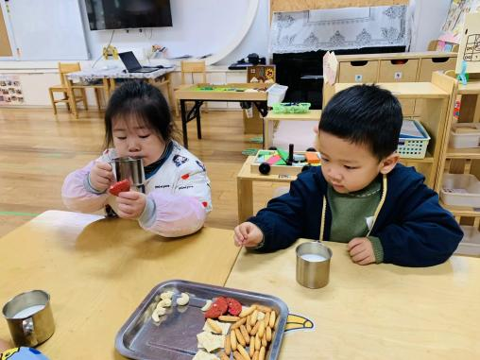 | 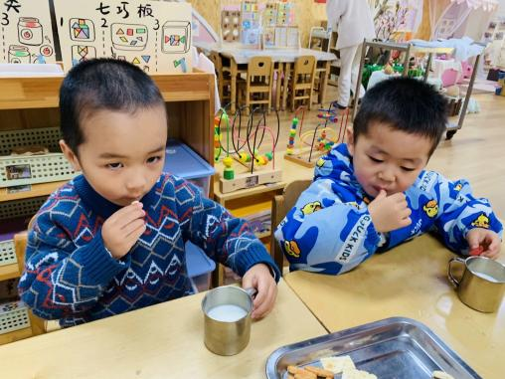 | 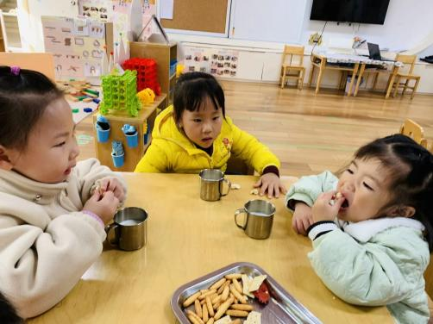
吃多少，拿多少，不浪费哟！ | 一口牛奶，一口饼干，真好吃！ | 热乎乎的牛奶真美味呀！
-午餐时光-
今天的午餐是：血糯米饭、大蒜炒猪肝、包菜香干炒肉丝、裙带菜鱼丸汤。
水果是：蜜桔和桂圆。下午的点心是：枸杞银耳红枣羹。
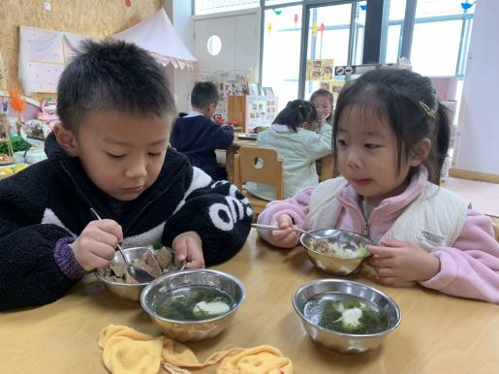 | 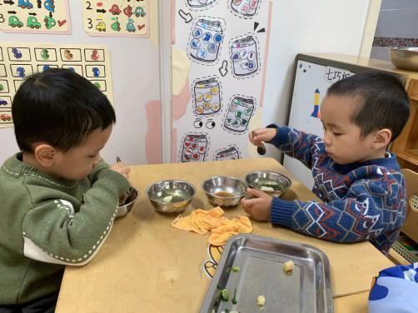 | 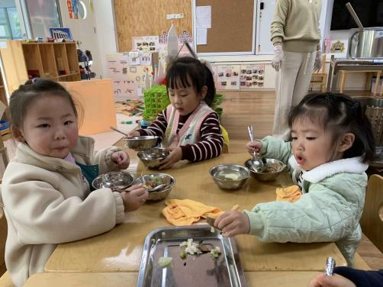
吃饭时我们要小手扶着碗哦！ | 一口菜，一口饭，荤素搭配。 | 吃饭时我们也要坐坐好！
-温馨提示-
- 最近是感冒高发季，请家长们关注孩子每日状态，如有不适请及时告知。
- 延时班时间为：周一至周四，放学时间为16:30。周五不上延时班，放学时间为15:30。
- end -
在一起的点滴都值得记录
我们｜小一班｜在一起

